Pielikums Nr.1

TEHNISKĀ SPECIFIKĀCIJA

Telemehānikas sistēmu infrastruktūras nodrošināšana

1. **Pasūtītājs:**

Rīgas pašvaldības sabiedrība ar ierobežotu atbildību „Rīgas satiksme”, reģistrācijas numurs 40003619950.

1. **Informācija par līgumu:** 
   1. Pakalpojuma sniedzējs jeb Izpildītājs ar saviem spēkiem un līdzekļiem nodrošina optiskās šķiedras sakaru līniju vai bezvadu sakaru līniju pieslēgumus Pasūtītāja norādītajos objektos, kā arī nodrošina stabilu un nepārtrauktu to darbību un uzturēšanu.
   2. Izpildītājs nodrošina sakaru līnijām nepieciešamā aprīkojuma un iekārtu piegādi, uzstādīšanu, pieslēgšanu, konfigurēšanu tādā apjomā, lai nodrošinātu stabilu datu pārraidi visā pakalpojumu sniegšanas periodā. Papildus Izpildītājs nodrošina uzstādītā aprīkojuma un iekārtu uzturēšanu un to stabilu darbību visā pakalpojuma sniegšanas periodā.
   3. Pasūtītājs un Izpildītājs pakalpojuma ietvaros noslēdz līgumu par datu pārraides tīkla pakalpojuma sniegšanu un sakaru līniju aprīkojuma un iekārtu uzturēšanu un apkalpošanu.
2. **Līgumu termiņš:**

Līgumu darbības termiņš ir 5 (pieci) gadi, ar iespēju veikt izmaiņas pakalpojuma apjomā 20% robežās, to samazinot vai palielinot.

1. **Pakalpojuma apjoms:**
   1. Pasūtītāja objekti ar uzstādīto telemehānikas sistēmu atrodas Rīgas pilsētas teritorijā.
   2. Pasūtītāja objektos, kuros ir uzstādītā telemehānikas sistēma Telemix – 35 pieslēguma objekti, kuriem ir jānodrošina optiskās šķiedras līnijas vai bezvadu sakaru līnijas pieslēgums.
   3. Pasūtītāja objektos, kuros ir uzstādītā telemehānikas sistēma Wonderware – 35 pieslēguma objekts, kuriem ir jānodrošina galvenais optiskās šķiedras līnijas pieslēgums un rezerves bezvadu sakaru līnijas pieslēgums.
   4. Izpildītājs var piedāvāt datu pārraides pakalpojumu tikai punktā 4.2 minētos un punktā 8.1 norādītajos objektos, nodrošinot telemehānikas sistēmas Telemix darbību, vai tikai punktā 4.3 minētos un punktā 8.2 norādītajos objektos, nodrošinot telemehānikas sistēmas Wonderware darbību. Cenu piedāvājumi par datu pakalpojuma nodrošināšanu punktos 8.1 un 8.2 norādītājos objektos tiks vērtēti atsevišķi un var tikt slēgti divi Līgumi ar dažādiem Pakalpojuma sniedzējiem, atsevišķi par datu pakalpojuma nodrošināšanu punktos 4.2 un 4.3 norādīto sistēmu darbībai.
2. **Sakaru līniju pieslēgumu ierīkošanas nosacījumi:**
   1. Izpildītājam ir jānodrošina neatkarīga sakaru līnija starp Pasūtītāja objektu “A” punktā un objektu “B” punktā.
   2. Objektiem ar ierīkoto Telemix telemehānikas sistēmu, kas norādīti 8.1 punktā, nodrošināt:
      1. Izpildītājs nodrošina optiskās šķiedras līniju vai bezvadu sakaru līniju pieslēgumus, atkarībā no zemāk norādītājam prasībām atbilstoši konkrētajiem objektiem.
      2. Izpildītājs, ja tam ir tehniskas iespējas var aizvietot bezvadu sakaru līniju pieslēgumu ar optiskās šķiedras sakaru līniju pieslēgumu, saskaņojot to ar Pasūtītāju.
      3. Izpildītajam ir jāuzsāk pakalpojuma nodrošināšana 180 (viens simts astoņdesmit) dienu laikā pēc līguma noslēgšanas un to ietvarā nodrošināt datu pārraidi pilnā apjomā starp Pasūtītāja ģeogrāfiski izkliedētiem objektiem.
      4. Izpildītājs patstāvīgi veic bezvadu sakaru līniju aprīkojuma un iekārtu uzstādīšanu, konfigurēšanu un pieslēgšanu pie telemehānikas sistēmas sakaru interfeisa RS-232 pilnā apjomā, lai nodrošinātu stabilu datu pārraidīšanu.
      5. Atbildības un apkalpošanas robeža starp pasūtītāju un izpildītāju ir attēlota principiālajā shēmā Nr.1.
   3. Objektiem ar ierīkoto Wonderware telemehānikas sistēmu, kas norādīti 8.2 punktā, nodrošināt:
      1. Telemehānikas sistēmai Wonderware jānodrošina divi sakaru līniju kanāli - galvenais un rezerves. Galvenais sakaru kanāls tiek izmantots kā pamata sakaru veids un tiek nodrošināts ar optiskās šķiedras līnijas pieslēgumu. Rezerves sakaru kanāls tiek izmantots kā sekundārais sakaru veids un tiek nodrošināts, izmantojot bezvadu mobilos sakarus, tas paredzēts izmantošanai tikai gadījumos, kad tiek pārtraukts galvenais sakaru kanāls. Izņēmumu gadījumos, kad objektu ģeogrāfiskā izvietojuma dēļ optiskās līnijas pieslēgums nav iespējams, Izpildītājam ir pienākums piedāvāt Pasūtītājam nodrošināt LTE bezvadu mobilo sakaru līniju.
      2. Punktā 8.2 norādītais “B” punkts var atrasties vienā no minētām adresēm – Brīvības iela 191, Vestienas iela 35 vai Kleistu iela 28.
      3. Izpildītajam ir jāuzsāk pakalpojuma nodrošināšana 180 (viens simts astoņdesmit) dienu laikā pēc līguma noslēgšanas un to ietvarā nodrošināt datu pārraidi pilnā apjomā starp Pasūtītāja ģeogrāfiski izkliedētiem objektiem.
      4. Izpildītājs pieslēdzas pie Pasūtītāja uzstādītās iekārtas industriāla VPN rūtera Ewon Flexy 201, ar iekļautiem paplašinājuma moduļiem eWON FLX 3101 - Ethernet WAN un eWON FBL 3202 – 4G GSM extension card. Izpildītājs patstāvīgi veic signālu konvertējošās iekārtas LAN Ethernet/Fiber Optics uzstādīšanu un pieslēgšanu pilnā apjomā. Izpildītājs veic iekārtu pieslēgšanu un konfigurēšanu tādā apjomā, lai nodrošinātu stabilu datu pārraidīšanu.
      5. Atbildības un apkalpošanas robeža starp pasūtītāju un izpildītāju ir attēlota principiālajā shēmā Nr.2.
   4. Izpildītājs nodrošina visiem Pasūtītāja objektiem optisko šķiedru sakaru līniju uzturēšanas, remonta un avārijas seku novēršanas darbus, kas skar vai varētu skart Pasūtītāja izmantotās līnijas.
   5. Pakalpojumu sniedzējam ir jābūt gatavam veikt optisko šķiedru caurlaidības mērījumus un iespējamo sakaru līniju problēmu defektāciju pēc Pasūtītāja pasūtījuma.
   6. Pakalpojumu sniedzējs veic uzstādīto bezvadu sakaru līniju aprīkojuma un iekārtu iestatīšanu un konfigurēšanu, kā arī veic šo iekārtu uzturēšanu, remontu un nomaiņu to bojājuma gadījumā.
   7. Izpildītājs veic datu pārraides uzsākšanai un pastāvīgai darbībai nepieciešamā aprīkojuma (iekārtas, kabeļi, darbaspēks, atļaujas, visus ar datu pārraidi saistītos apakšuzņēmēju pakalpojumus) piegādi, uzstādīšanu, pieslēgšanu, konfigurēšanu tādā apjomā, lai nodrošinātu attiecīgā līmeņa datu pārraidi visā Pakalpojumu sniegšanas periodā;
   8. Izpildītājs nodrošina iespēju Pasūtītājam sakaru līniju pārtraukuma vai neatbilstošas datu pārraides kvalitātes gadījumā 24 stundas 7 dienas nedēļā pieteikt bojājumus un darbības traucējumus pa telefonu un e-pastu. Komunikācijai starp Pasūtītāju un Izpildītāju ir jānotiek latviešu valodā.
   9. Izpildītājs nodrošina Pasūtītāja pieteikto bojājumu un sakaru pārtraukumu gadījumu reģistrāciju.
3. **Sakaru līniju bojājumu novēršana:** 
   1. Pakalpojuma sniedzējam noteiktā termiņā, 4 stundu laikā, ir jānovērš jebkurus pakalpojuma tehnoloģiskos traucējumus un bojājumus Pasūtītāja sakaru līniju darbībā no bojājuma pieteikšanas brīža.
   2. Telemix telemehānikas sistēmas darbības nodrošināšanai nepieciešamo Pasūtītāja optisko konvertoru bojājumu gadījumā, Izpildītājs pēc Pasūtītāja pieprasījuma uz laiku līdz 2 mēnešiem nodrošina Pasūtītājam bezvadu sakaru līniju, nodrošinot nepieciešamā aprīkojuma un iekārtu piegādi, uzstādīšanu un konfigurēšanu atsevišķi vienojoties par šo darbu izmaksām un to segšanu.
   3. Izpildītājs nodrošina katram objektam datu pārraides nepārtrauktu darbības laiku ne mazāku, kā 99% no viena tekošā kalendārā mēneša kopējā stundu daudzuma. Izņēmumi ir pārtraukumu laiki, kas ir saitīti ar plānotiem remontdarbiem vai profilaktiskiem darbiem.
   4. Profilaktisko darbu veikšanas gadījumos Izpildītājs gādā par to, lai sakaru pārtraukumi radītu minimālus traucējumus Pasūtītājam un tiktu izpildīti iespējami īsākā laikā.
   5. Pakalpojumu sniedzējam ir jāsaskaņo un jāinformē Pasūtītājs 5 (piecas) darba dienas iepriekš par plānotajiem sakaru līniju profilaktiskiem darbiem, kas ietekmē vai var ietekmēt Pasūtītāja objektu sakaru līnijas.
   6. Pakalpojumu sniedzējs apņemas nepieciešamības gadījumā sniegt rakstisku paskaidrojumu par neplānotu, ilgstošu sakaru līniju pārtraukumu un tā izraisīšanas cēloņiem.
4. **Papildus prasības:** 
   1. Pakalpojumu sniedzējam ir jānodrošina optisko šķiedru sakaru līniju un bezvadu sakaru līniju apkalpošanu, ievērojot vispārpieņemtās kvalitātes prasības, kā arī uzstādītā aprīkojuma un iekārtu, kā arī kabeļu ražotāju nosacījumus.
   2. Pakalpojumu sniedzējam, kā vienam no inženierkomunikāciju turētājam Rīgā, ir jāapņemas komunikācijā ar valsts un pašvaldības iestādēm, namu īpašniekiem vai citu objektu īpašniekiem aizstāvēt RP SIA „Rīgas satiksme” izmantotās optiskās šķiedras līnijas maksimāli nodrošinot to netraucētu darbību un inženierkomunikāciju aizsardzību atbilstoši normatīvo aktu prasībām.
   3. 8.1 punktā minētajiem objektiem ir iekonfigurēti dažādi datu pārraides ātrumi – 600, 1200, 2400, 4800, 9600, 19200, 38400, 57600, 76800, 115200 bit/s.
   4. 8.2 punktā Izpildītājam ir jānodrošina datu pārraides L2 savienojumus starp diviem ģeogrāfiski izkliedētiem Pasūtītāja objektiem Rīgā izmantojot QinQ VLAN ar datu pārraides ātrumu starp objektiem ne mazāku kā 100 Mbit/s un L2 MTU vismaz 1550, nodrošinot slēgumu Pasūtītāja datortīkla komutācijas iekārtu ietvarā.
5. **Objektu saraksts:** 
   1. Objektu saraksts starp kuriem ir nepieciešams nodrošināt sakaru līnijas darbību. Sakaru līnijas ir jāpieslēdz pie ierīkotās Telemix telemehānikas sistēmas:

|  |  |  |  |
| --- | --- | --- | --- |
| **Nr.** | **„ A ” punkts** | **„ B ” punkts** | **Sakaru veids** |
|  | Kronvalda bulvāris 7A (1. AS) | Abrenes iela 13 (4. AS) | optiskā līnija |
|  | Ceļinieku iela 5 (5. AS) | Brīvības iela 191 (3. AS) | bezvadu līnija |
|  | Alīses iela 7A (6. AS) | Uzvaras bulvāris 11A (2. AS) | optiskā līnija |
|  | Bērzupes iela 9B (7. AS) | Uzvaras bulvāris 11A (2. AS) | optiskā līnija |
|  | Ezermalas iela 13A (8. AS) | Brīvības iela 191 (3. AS) | bezvadu līnija |
|  | Dainas iela 2 (9. AS) | Brīvības iela 191 (3. AS) | optiskā līnija |
|  | Brīvības gatve 349A (10. AS) | Brīvības iela 191 (3. AS) | optiskā līnija |
|  | Ķengaraga iela 3A (11. AS) | Abrenes iela 13 (4. AS) | optiskā līnija |
|  | Fridriķa iela 2 (13. AS) | Abrenes iela 13 (4. AS) | optiskā līnija |
|  | Gustava Zemgaļa gatve 55A (14. AS) | Brīvības iela 191 (3. AS) | optiskā līnija |
|  | Pūpolu iela 14 (15. AS) | Abrenes iela 13 (4. AS) | optiskā līnija |
|  | Slokas iela 54B (16. AS) | Uzvaras bulvāris 11A (2. AS) | optiskā līnija |
|  | Aviācijas iela 1C (17. AS) | Abrenes iela 13 (4. AS) | optiskā līnija |
|  | Vienības gatve 14 (19. AS) | Uzvaras bulvāris 11A (2. AS) | optiskā līnija |
|  | Vagonu iela 31 (20. AS) | Brīvības iela 191 (3. AS) | optiskā līnija |
|  | Mūkusalas iela 66A (21. AS) | Abrenes iela 13 (4. AS) | optiskā līnija |
|  | Kooperatīva iela 18a (22. AS) | Uzvaras bulvāris 11A (2. AS) | bezvadu līnija |
|  | Biķernieku iela 113B (24. AS) | Brīvības iela 191 (3. AS) | optiskā līnija |
|  | Lāčplēša iela 79A (26. AS) | Abrenes iela 13 (4. AS) | optiskā līnija |
|  | Kuldīgas iela 56 (27. AS) | Uzvaras bulvāris 11A (2. AS) | bezvadu līnija |
|  | Zunda krastmala 1A (28. AS) | Uzvaras bulvāris 11A (2. AS) | optiskā līnija |
|  | Kurzemes prospekts 110A (29. AS) | Uzvaras bulvāris 11A (2. AS) | optiskā līnija |
|  | Kurpnieku iela 2 (30. AS) | Kuldīgas iela 56 (27. AS) | bezvadu līnija |
|  | Kroņu iela 19 (31. AS) | Brīvības iela 191 (3. AS) | optiskā līnija |
|  | Jenotu iela 9 (32. AS) | Abrenes iela 13 (4. AS) | bezvadu līnija |
|  | Vesetas iela 21 (36. AS) | Brīvības iela 191 (3. AS) | bezvadu līnija |
|  | Meža prospekts 2 (Pārv. AS) | Brīvības iela 191 (3. AS) | bezvadu līnija |
|  | Brāļu Kaudzīšu iela 14 (33. AS) | Abrenes iela 13 (4. AS) | bezvadu līnija |
|  | Brīvības iela 191 (3. AS) | Abrenes iela 13 (4. AS) | optiskā līnija |
|  | Abrenes iela 13 (4. AS) | Uzvaras bulvāris 11A (2. AS) | optiskā līnija |
|  | Uzvaras bulvāris 11A (2. AS) | Brīvības iela 191 (3. AS) | optiskā līnija |
|  | Madonas iela 30 (18.AS) | Brīvības iela 191 (3. AS) | bezvadu līnija |
|  | Bukultu iela 5 (12.AS) | Brīvības iela 191 (3. AS) | bezvadu līnija |
|  | Hipokrāta iela 2H (23.AS) | Biķernieku iela 113B (24. AS) | bezvadu līnija |
|  | Ieriķu iela 91 (25.AS) | Biķernieku iela 113B (24. AS) | bezvadu līnija |

* 1. Objektu saraksts starp kuriem ir nepieciešams nodrošināt divu veidu sakaru līniju darbību. Sakaru līnijas ir jāpieslēdz pie ierīkotās Wonderware telemehānikas sistēmas:

|  |  |  |
| --- | --- | --- |
| **Nr.** | **„ A ” punkts** | **„ B ” punkts** |

|  |  |  |
| --- | --- | --- |
|  | Kronvalda bulvāris 7A (1. AS) | Brīvības iela 191 vai Vestienas iela 35, vai Kleistu iela 28 |
|  | Ceļinieku iela 5 (5. AS) | Brīvības iela 191 vai Vestienas iela 35, vai Kleistu iela 28 |
|  | Alīses iela 7A (6. AS) | Brīvības iela 191 vai Vestienas iela 35, vai Kleistu iela 28 |
|  | Bērzupes iela 9B (7. AS) | Brīvības iela 191 vai Vestienas iela 35, vai Kleistu iela 28 |
|  | Ezermalas iela 13A (8. AS) | Brīvības iela 191 vai Vestienas iela 35, vai Kleistu iela 28 |
|  | Dainas iela 2 (9. AS) | Brīvības iela 191 vai Vestienas iela 35, vai Kleistu iela 28 |
|  | Gustava Zemgaļa gatve 55A (14. AS) | Brīvības iela 191 vai Vestienas iela 35, vai Kleistu iela 28 |
|  | Pūpolu iela 14 (15. AS) | Brīvības iela 191 vai Vestienas iela 35, vai Kleistu iela 28 |
|  | Vagonu iela 31 (20. AS) | Brīvības iela 191 vai Vestienas iela 35, vai Kleistu iela 28 |
|  | Mūkusalas iela 66A (21. AS) | Brīvības iela 191 vai Vestienas iela 35, vai Kleistu iela 28 |
|  | Lāčplēša iela 79A (26. AS) | Brīvības iela 191 vai Vestienas iela 35, vai Kleistu iela 28 |
|  | Kuldīgas iela 56 (27. AS) | Brīvības iela 191 vai Vestienas iela 35, vai Kleistu iela 28 |
|  | Zunda krastmala 1A (28. AS) | Brīvības iela 191 vai Vestienas iela 35, vai Kleistu iela 28 |
|  | Kurzemes prospekts 110A (29. AS) | Brīvības iela 191 vai Vestienas iela 35, vai Kleistu iela 28 |
|  | Kroņu iela 19 (31. AS) | Brīvības iela 191 vai Vestienas iela 35, vai Kleistu iela 28 |
|  | Vesetas iela 21 (36. AS) | Brīvības iela 191 vai Vestienas iela 35, vai Kleistu iela 28 |
|  | Uzvaras bulvāris 11A (2. AS) | Brīvības iela 191 vai Vestienas iela 35, vai Kleistu iela 28 |
|  | Madonas iela 30 (18. AS) | Brīvības iela 191 vai Vestienas iela 35, vai Kleistu iela 28 |
|  | Bukultu iela 5 (12. AS) | Brīvības iela 191 vai Vestienas iela 35, vai Kleistu iela 28 |
|  | Ieriķu iela 92 (25. AS) | Brīvības iela 191 vai Vestienas iela 35, vai Kleistu iela 28 |
|  | Brīvības gatve 349A (10. AS) | Brīvības iela 191 vai Vestienas iela 35, vai Kleistu iela 28 |
|  | Ķengaraga iela 3A (11. AS) | Brīvības iela 191 vai Vestienas iela 35, vai Kleistu iela 28 |
|  | Fridriķa iela 2 (13. AS) | Brīvības iela 191 vai Vestienas iela 35, vai Kleistu iela 28 |
|  | Slokas iela 54B (16. AS) | Brīvības iela 191 vai Vestienas iela 35, vai Kleistu iela 28 |
|  | Aviācijas iela 1C (17. AS) | Brīvības iela 191 vai Vestienas iela 35, vai Kleistu iela 28 |
|  | Kooperatīva iela 18a (22. AS) | Brīvības iela 191 vai Vestienas iela 35, vai Kleistu iela 28 |
|  | Biķernieku iela 113B (24. AS) | Brīvības iela 191 vai Vestienas iela 35, vai Kleistu iela 28 |
|  | Kurpnieku iela 2 (30. AS) | Brīvības iela 191 vai Vestienas iela 35, vai Kleistu iela 28 |
|  | Jenotu iela 9 (32. AS) | Brīvības iela 191 vai Vestienas iela 35, vai Kleistu iela 28 |
|  | Meža prospekts 2 (Pārv. AS) | Brīvības iela 191 vai Vestienas iela 35, vai Kleistu iela 28 |
|  | Brāļu Kaudzīšu iela 14 (33. AS) | Brīvības iela 191 vai Vestienas iela 35, vai Kleistu iela 28 |
|  | Abrenes iela 13 (4. AS) | Brīvības iela 191 vai Vestienas iela 35, vai Kleistu iela 28 |
|  | Hipokrāta iela 2H (23.AS) | Brīvības iela 191 vai Vestienas iela 35, vai Kleistu iela 28 |
|  | Brīvības iela 191 (3.AS) | Brīvības iela 191 |
|  | Vienības gatve 14 (19.AS) | Brīvības iela 191 vai Vestienas iela 35, vai Kleistu iela 28 |

1. **Principiālās starpsavienojumu sakaru līniju uzbūves shēmas**
   1. Principiālā starpsavienojuma shēma objektiem ar ierīkotu Telemix telemehānikas sistēmu, kas norādīti Punktā 8.1. Sakaru līnijas ir jāpieslēdz pie ierīkotās telemehānikas sistēmas:

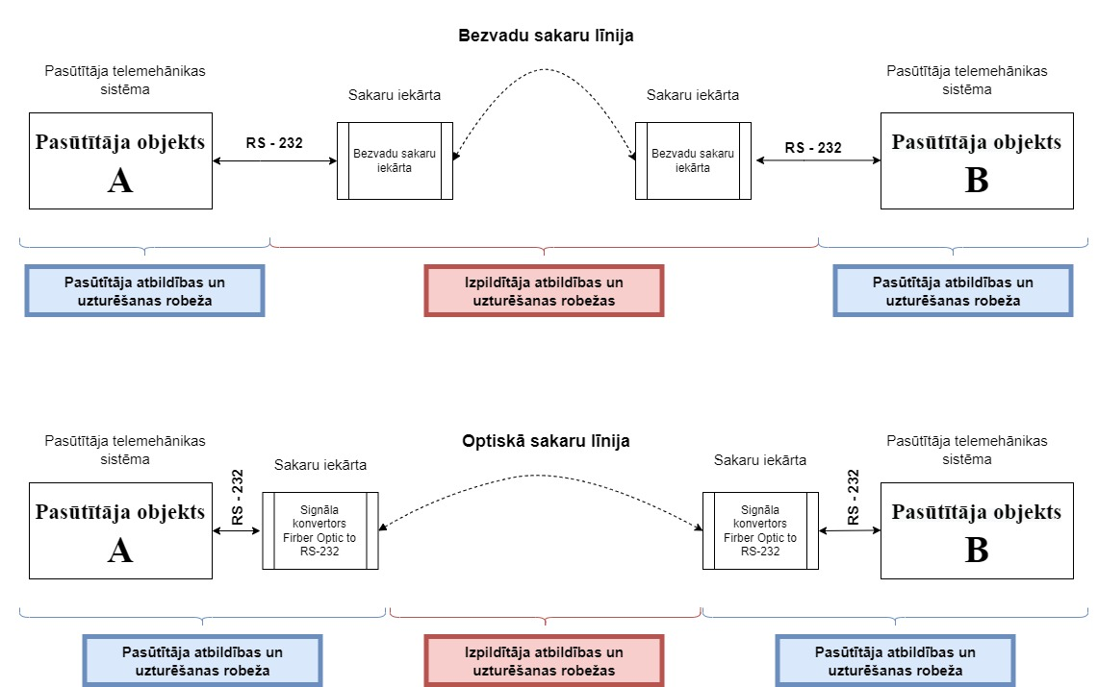

Principiālā shēmā Nr.1

9.2 Principiālā starpsavienojuma shēma objektiem ar ierīkotu Wonderware telemehānikas sistēmu, kas norādīti Punktā 8.2. Sakaru līnijas ir jāpieslēdz pie ierīkotās sakaru iekārtas:

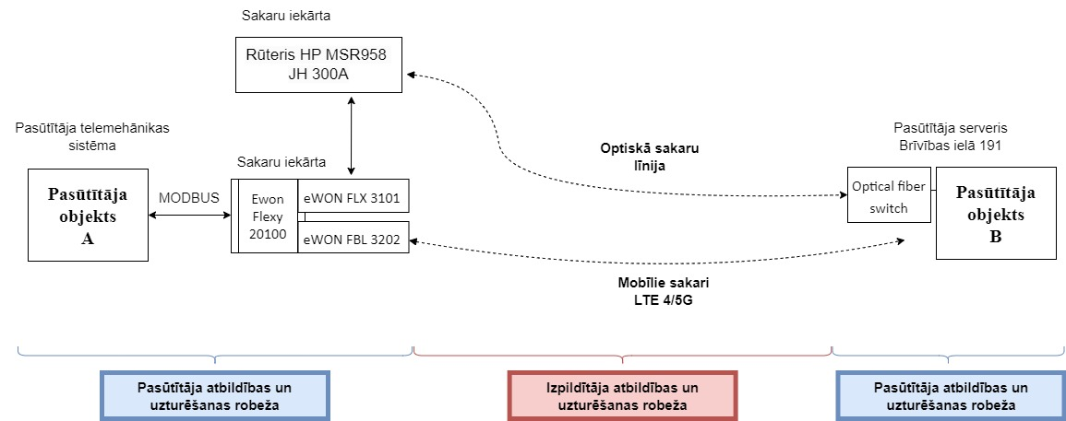

Principiālā shēmā Nr.2

Tehniskā specifikācija izstrādāja Sakaru sistēmu nodaļa 2023. gada 1. novembrī

Sakaru sistēmu nodaļas vadītājs A.Pekalis